暖日 WarmDay 系統流程與架構說明
銀髮健康促進與家庭陪伴 Web App
學生姓名 | Sydney Huang
學號 | ＿＿＿＿＿＿＿＿
專題類型 | 健康促進與銀髮科技
文件日期 | 2026 年 10 月 31 日
線上展示
warmday-sydney.sydneyhuang614.chatgpt.site

1 專題摘要
暖日 WarmDay 是一款為長輩與家人照顧者設計的健康陪伴 Web App。專題以低負擔操作為核心，透過大字體、大按鈕、清楚層級與溫柔語音，讓平安報到、健康提醒、簡易運動及家人關懷成為容易使用的日常功能。
目前版本為可操作的互動原型，提供長輩端及家人照顧者端。登入、血壓、提醒及留言資料主要用於功能展示；正式產品仍需串接帳號、後端資料庫、推播通知與實際藍牙血壓計。

2 使用者角色

2.1 長輩
- 一鍵完成平安報到，或快速選擇求助原因。
- 查看用藥、血壓與伸展提醒。
- 播放家人陪伴留言及介面語音。
- 使用字體調整、中文或台語介面與簡化協助。
- 進行坐姿伸展、健康小知識及無競賽壓力的小遊戲。

2.2 家人或照顧者
- 查看平安報到、提醒進度、求助狀態及血壓紀錄。
- 嘗試連接支援標準 Bluetooth Blood Pressure Service 的血壓計。
- 傳送簡短問候，顯示在長輩端的今日陪伴卡。
- 只在未報到或主動求助時接收重要通知，避免過度監控。

3 操作流程

3.1 整體流程
1  開啟網站 | 2  選擇身分 | 3  進入角色首頁 | 4  完成主要任務 | 5  取得回饋

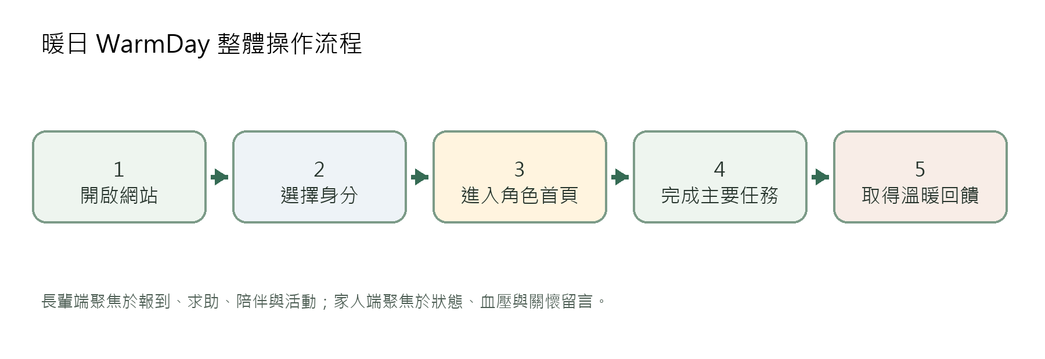
圖 1 暖日整體操作流程
角色選擇後，長輩端聚焦於報到、求助、陪伴與活動；家人端則聚焦於狀態、血壓與關懷留言。兩端共享陪伴訊息，使家人的問候可在長輩端播放。

3.2 長輩端流程
- 開啟網站並選擇我是長輩。
- 首頁顯示問候、今日陪伴卡及最重要的兩個操作。
- 按下我今天很好即可完成平安報到。
- 若需要協助，按下我需要幫忙並選擇原因。
- 若看不懂畫面，按固定的我看不懂，系統會用簡單按鈕與語音再次說明。
- 依需求查看提醒、完成伸展、聽笑話或玩懷舊配對遊戲。

3.3 家人端流程
- 開啟網站並選擇我是家人／照顧者，或由長輩端切換。
- 儀表板顯示今日報到、提醒進度與最近血壓。
- 查看每次量測時間、收縮壓、舒張壓及脈搏。
- 使用支援的瀏覽器時，按連接血壓計搜尋標準藍牙裝置。
- 選擇一則問候並送出，長輩端的今日陪伴卡會更新。
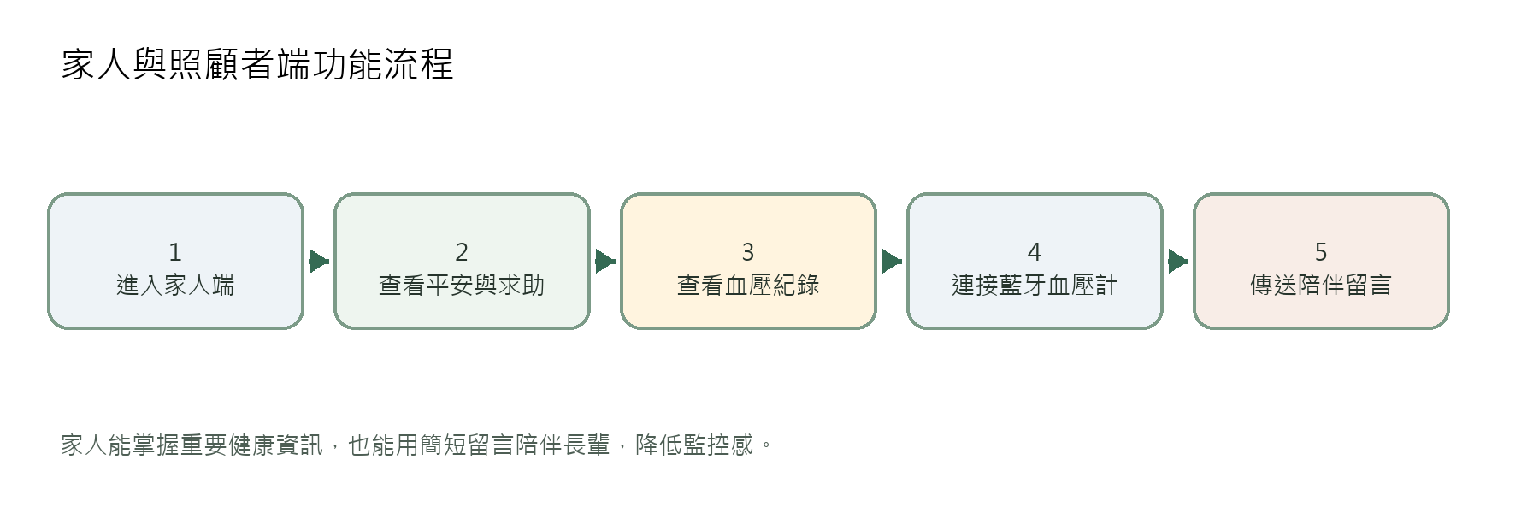
圖 2 家人與照顧者端功能流程

3.4 運動完成流程
1  選擇動作 | 2  查看圖解 | 3  開始 10 秒 | 4  聲音與震動 | 5  列入進度

系統只在倒數完成後將動作列入進度。離開頁面會自動暫停；使用者若感到不適，可隨時停止。

4 系統架構

4.1 架構概觀
1  長輩與家人 | 2  React 前端 | 3  瀏覽器能力 | 4  Vinext 建置 | 5  Sites 雲端

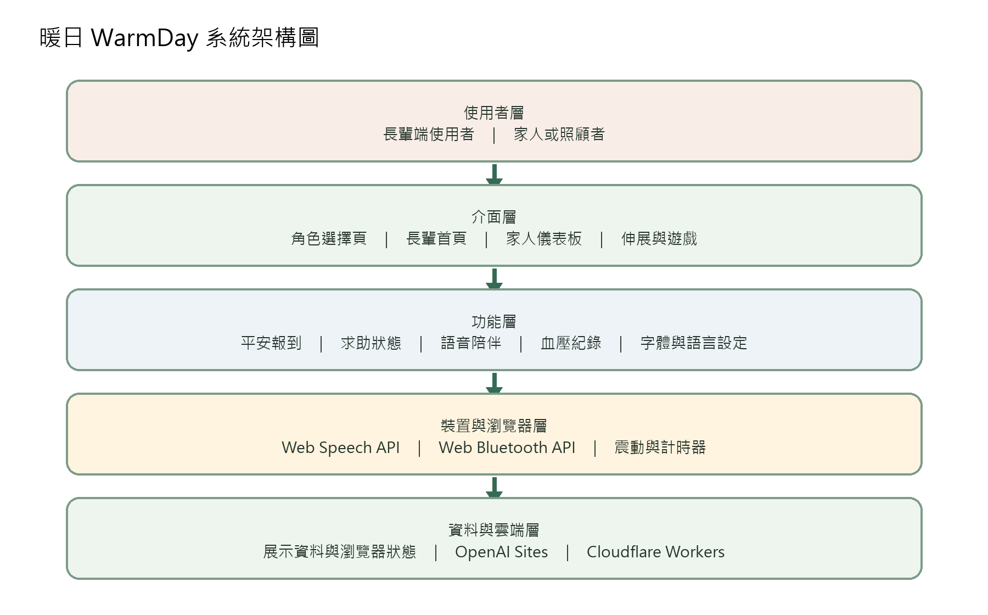
圖 3 暖日系統架構圖
React 前端負責角色畫面與互動狀態，並呼叫瀏覽器的語音、震動與藍牙能力。Vinext 與 Vite 負責建置，網站發布於 OpenAI Sites 與 Cloudflare 執行環境，供手機及電腦瀏覽器存取。

4.2 系統分層
層級 | 使用技術 | 主要責任
使用者介面層 | React 19、TypeScript、CSS | 顯示長輩端、家人端、彈出視窗及響應式版面
互動狀態層 | React State、Effects | 管理角色、報到、倒數、留言、遊戲與血壓紀錄
裝置能力層 | Web Speech、Web Bluetooth、Vibration API | 語音朗讀、量測接收與震動提示
建置層 | Vinext、Vite | 將 React 專案編譯為可部署網站
雲端層 | OpenAI Sites、Cloudflare Workers | 提供公開網址與跨裝置存取

4.3 主要元件
元件 | 功能
登入角色選擇 | 在展示模式中切換長輩及家人照顧者身分
長輩首頁 | 顯示問候、陪伴卡、報到、求助、提醒與活動入口
簡化協助 | 將操作縮減為我今天很好及我需要幫忙
運動教學 | 顯示動作圖解、步驟、倒數、語音與震動
懷舊遊戲 | 提供無分數、無時間限制的圖示配對
家人儀表板 | 顯示報到、提醒、血壓與關懷狀態
血壓連線 | 讀取標準藍牙血壓量測並加入紀錄
家人留言 | 將家人問候更新至長輩端陪伴卡並朗讀

5 資料流程

5.1 平安報到
長輩按下我今天很好後，前端將畫面狀態更新為完成，顯示回報成功與每日笑話。現階段資料保留於展示介面；正式版本應寫入資料庫並通知指定家人。

5.2 家人留言
家人端選擇留言後，內容會更新至共用的前端狀態。切回長輩端時，今日陪伴卡顯示最新留言，並可透過 Web Speech API 播放。

5.3 血壓量測
家人端要求瀏覽器搜尋支援標準血壓服務的藍牙裝置。連線成功後，系統監聽 blood pressure measurement 特徵值，解析收縮壓、舒張壓與脈搏，並將最新結果加入畫面紀錄。

6 長輩友善設計
- 使用大按鈕、大字體、高對比及清楚操作文字。
- 首頁優先顯示平安報到與求助。
- 提供字體大小、中文、台語及語音朗讀。
- 不使用排行榜、連續打卡、扣分或責備式提醒。
- 今天想休息不會產生未完成壓力。
- 健康知識及遊戲採主動開啟，不使用頻繁彈窗。
- 重要操作皆可取消、返回或重新播放說明。

7 技術與檔案結構
位置 | 用途
app/page.tsx | 主要畫面、互動邏輯與藍牙流程
app/globals.css | 全站樣式與手機響應式設計
app/layout.tsx | 網頁標題與說明
public | 圖示與伸展運動示意圖
worker | Cloudflare Worker 入口
tests | 畫面輸出測試
vite.config.ts | Vinext 與 Sites 建置設定
package.json | 套件與執行指令

8 目前限制
- 帳號與身分選擇為展示模式，沒有正式驗證機制。
- 報到、留言、提醒及血壓紀錄尚未永久儲存。
- 家人留言目前以瀏覽器合成語音播放，尚未錄製真實家人聲音。
- Web Bluetooth 支援依瀏覽器及裝置而異，iPhone Safari 支援有限。
- 部分血壓計採用原廠格式，需要額外 SDK 或 API。
- 系統提供日常健康紀錄，不作為醫療診斷或緊急救援工具。

9 後續發展
- 加入正式帳號、家人綁定與權限管理。
- 建立後端資料庫，保存報到、留言、提醒與血壓歷史。
- 串接推播通知，在未報到或主動求助時提醒家人。
- 支援錄製家人真實語音及客語等更多語言。
- 與實際血壓計進行相容性及使用者測試。
- 進行長輩可用性測試，評估完成時間、誤觸率與使用意願。

10 驗收建議
測試情境 | 操作 | 預期結果
平安報到 | 長輩端按我今天很好 | 顯示完成訊息並可返回首頁
主動求助 | 選擇我需要幫忙及原因 | 顯示已通知家人的關懷訊息
簡化協助 | 按我看不懂 | 顯示兩個大按鈕並播放語音
家人留言 | 家人端選擇並送出問候 | 長輩端陪伴卡更新內容
運動完成 | 完成 10 秒倒數 | 動作列入完成進度
響應式版面 | 使用手機開啟網站 | 內容改為單欄且按鈕清楚可點

